**Авдюхович Лука Хомов (Audziuchowicz Łukasz Jan)**

7 октября 1800 г – крещение (НИАБ 136-13-894, лист 42, №28/1800-р (ориг), НИАБ 136-13-949, лист 103об, №31/1800-р (коп)).

**НИАБ 136-13-894:** Лист 42. **Метрическая запись №28/1800-р (ориг).**

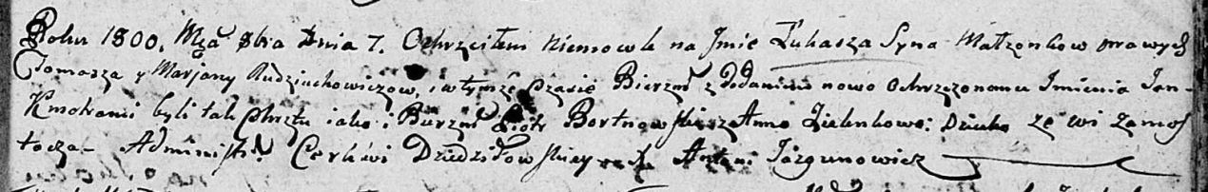

Дедиловичская Покровская церковь. 7 октября 1800 года. Метрическая запись о крещении.

Audziuchowicz Łukasz Jan – сын родителей с деревни Замосточье.

Audziuchowicz Tomasz – отец.

Audziuchowiczowa Marjana – мать.

Bortnowski Piotr – кум.

Zielonkowa Anna – кума.

Jazgunowicz Antoni – ксёндз.

**НИАБ 136-13-949:** Лист 103об. **Метрическая запись №31/1800-р (коп).**

(См. тж.: НИАБ 136-13-894, лист 42,№28/1800-р (ориг))

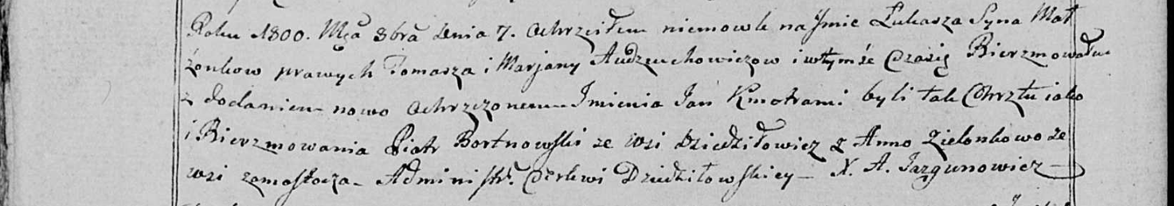

Дедиловичская Покровская церковь. 7 октября 1800 года. Метрическая запись о крещении.

Audziuchowicz Łukasz Jan – сын родителей с деревни [Замосточье].

Audziuchowicz Tomasz – отец.

Audziuchowiczowa Marjana – мать.

Bortnowski Piotr – кум, с деревни Дедиловичи.

Zielonkowa Anna - кума, с деревни Замосточье.

Jazgunowicz Antoni – ксёндз.